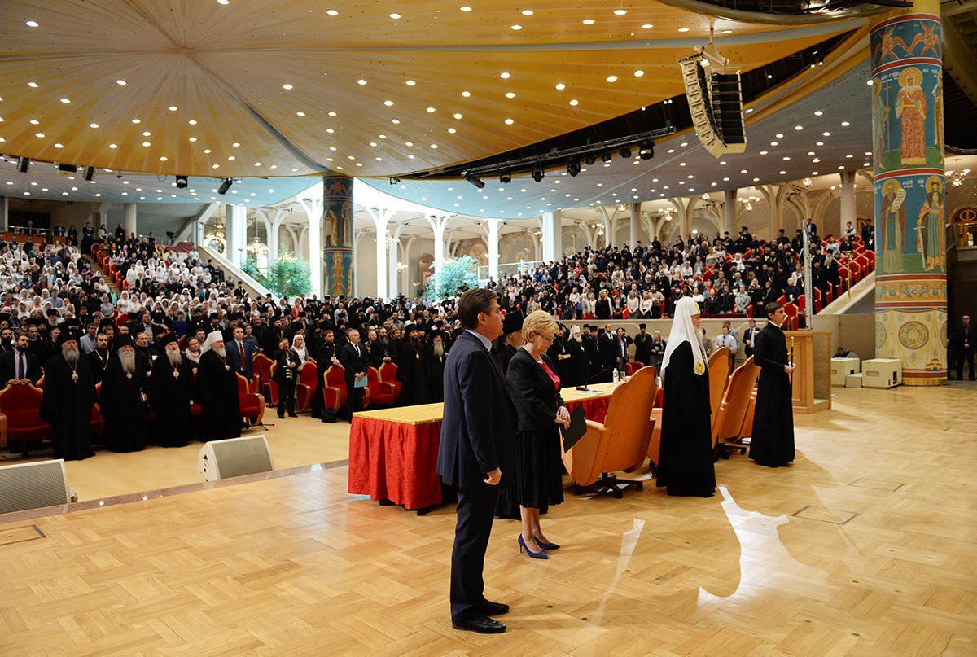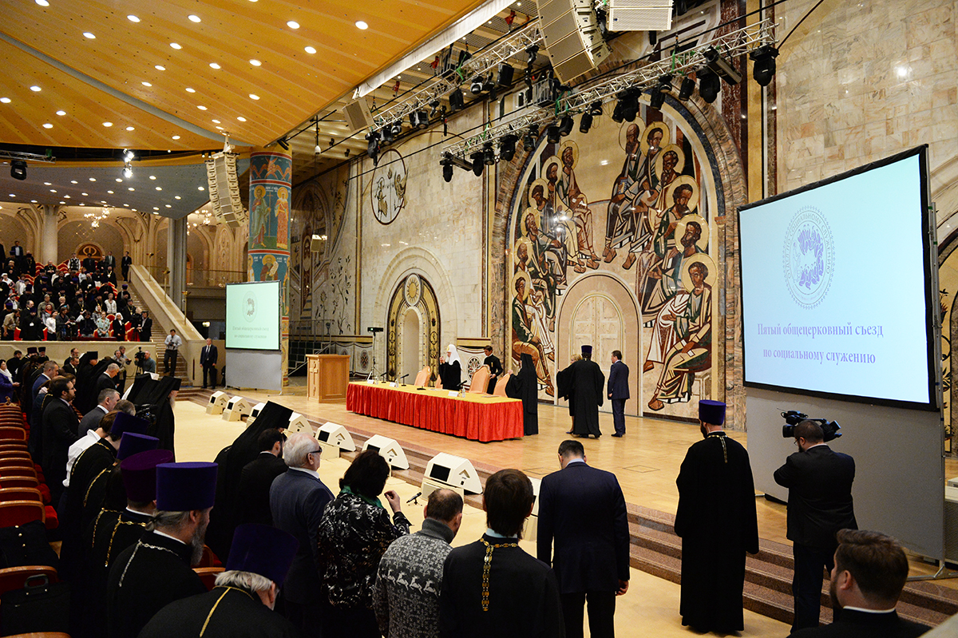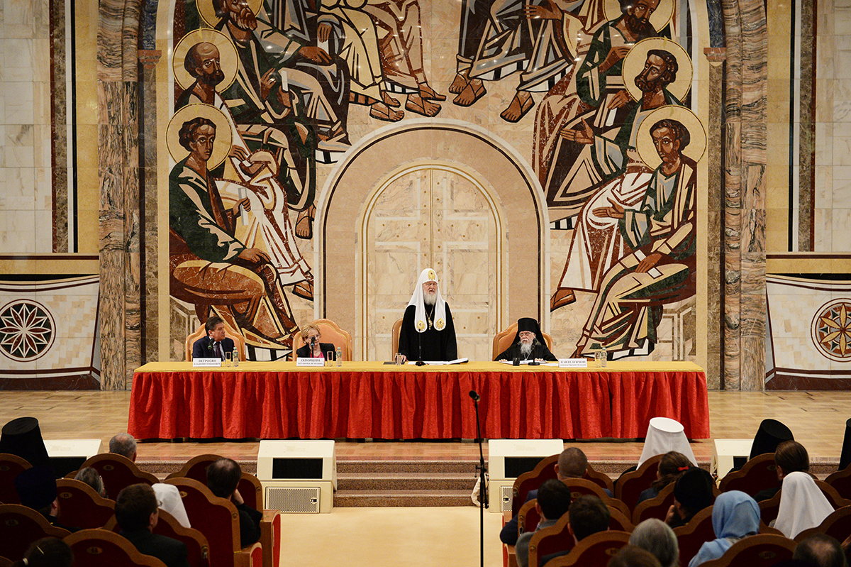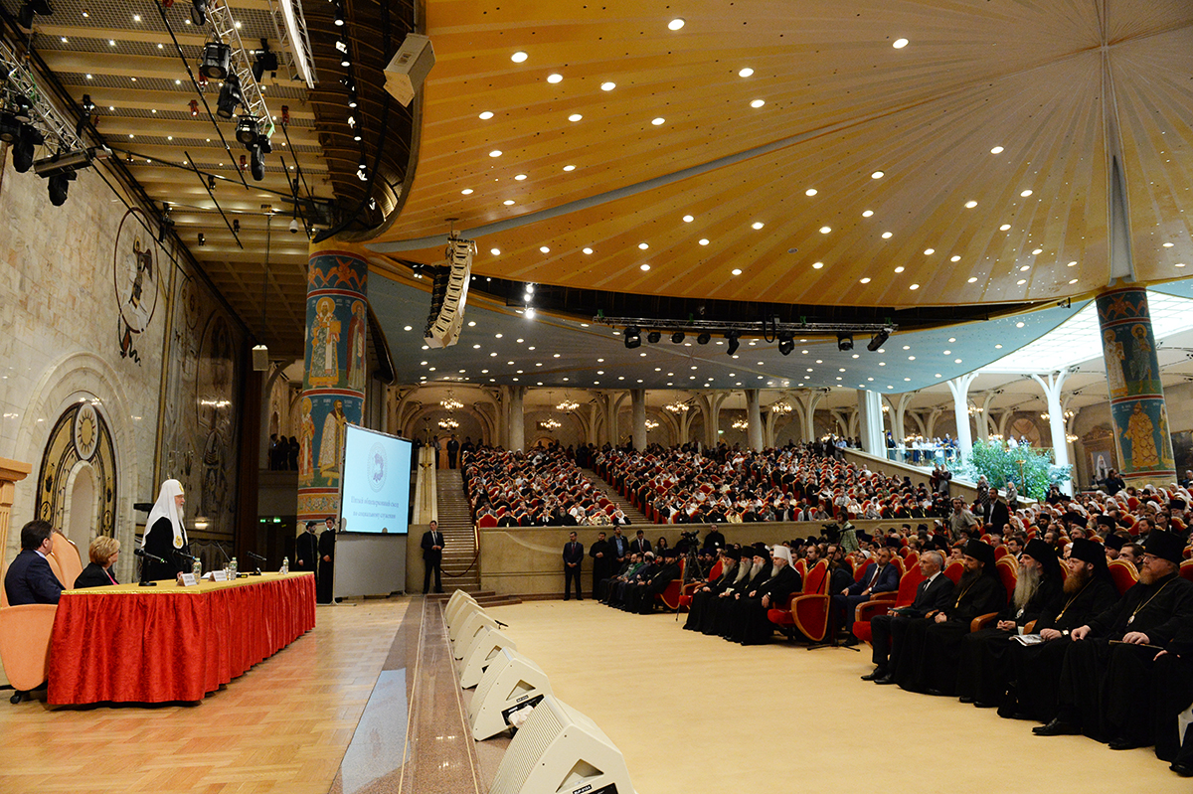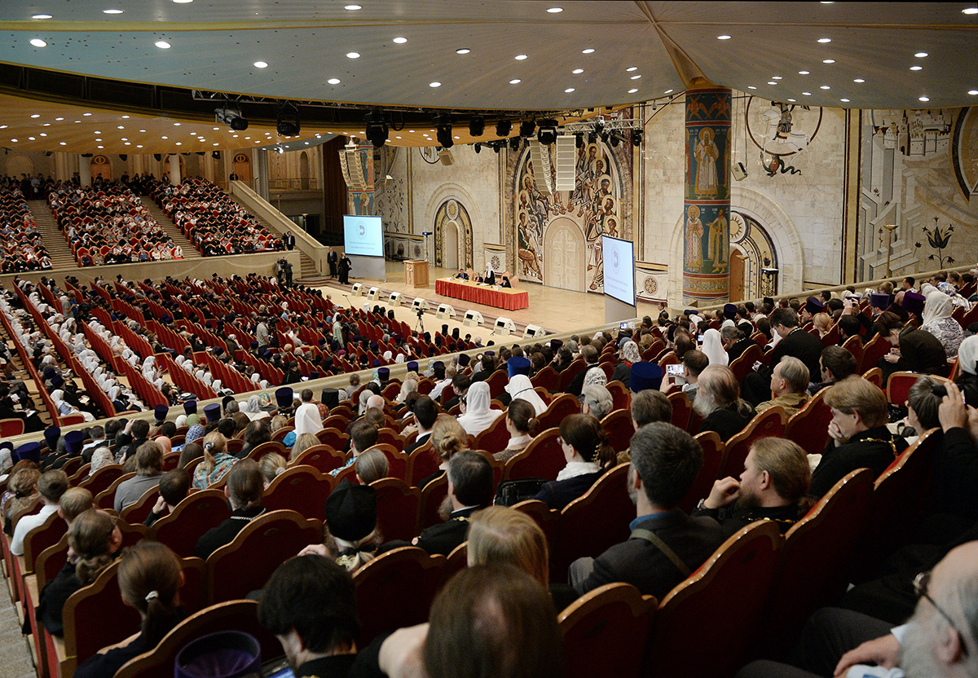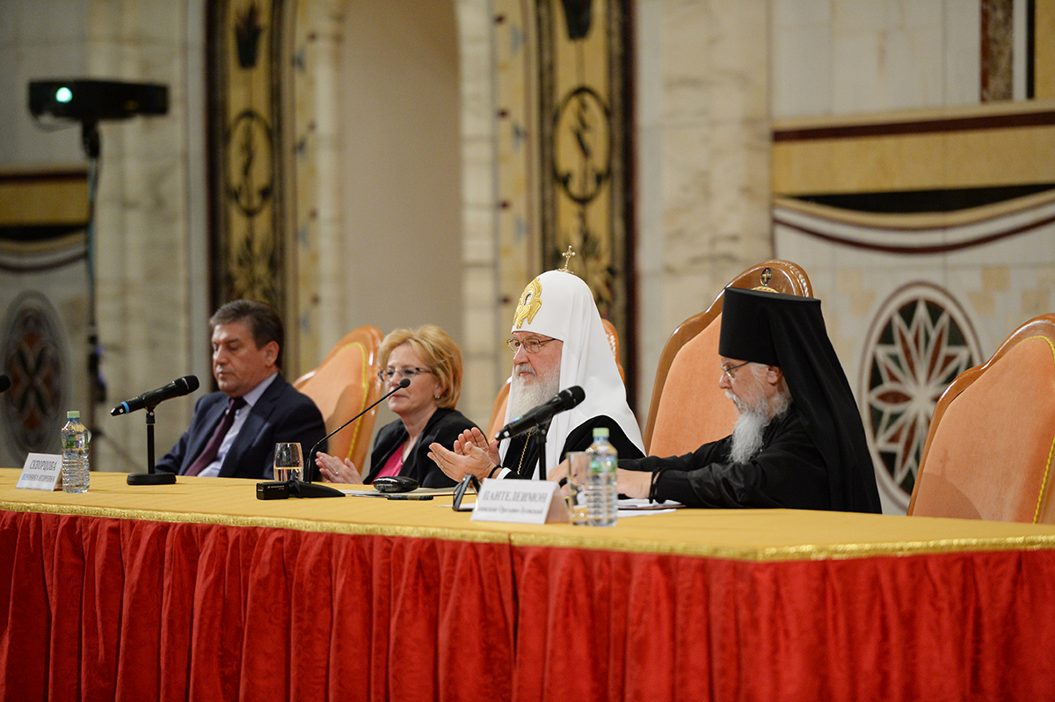
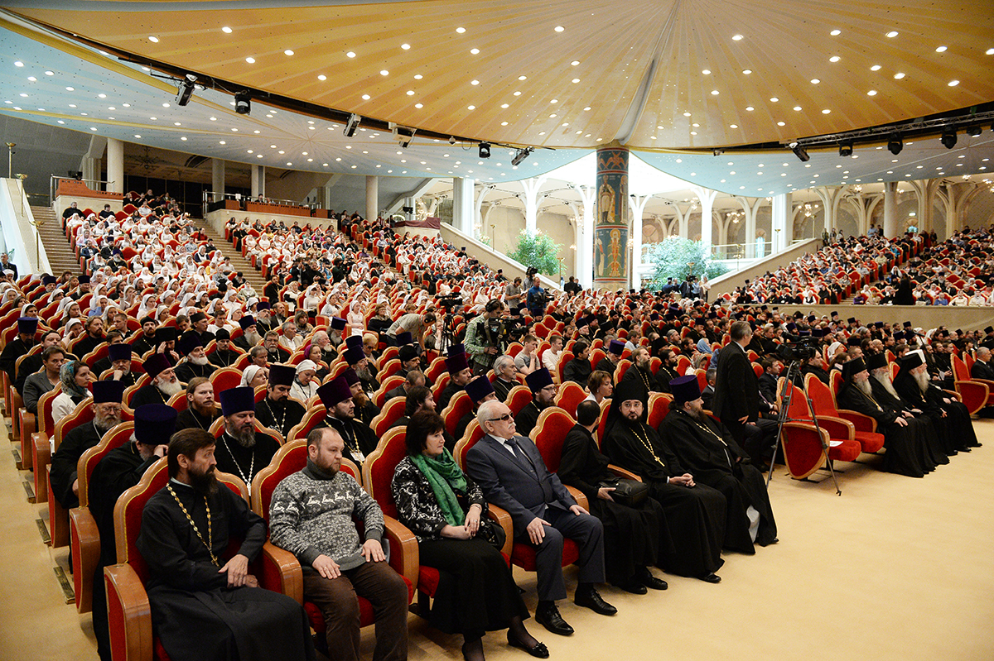

1-3 сентября 2015 года под председательством Святейшего Патриарха Московского и всея Руси Кирилла прошел Пятый общецерковный съезд по социальному служению. Участники Съезда выражают благодарность Его Святейшеству за неизменное внимание к теме благотворительности, за его постоянную заботу и попечение о нуждающихся и личное участие в делах милосердия.
В работе Съезда приняли участие 414 представителей 188 епархий из 10 стран мира, главные сестры и духовники сестричеств милосердия, руководители церковных социальных проектов.
Главной темой Съезда в 2015 году стало развитие церковного волонтерского движения.
Сегодня мы видим, как усиливается социальная рознь, возникают все новые очаги вооруженных конфликтов, ухудшается социально-экономическое положение людей. В мире оскудевает любовь. В этих условиях добровольное служение страждущим и обездоленным, без деления на «своих и чужих», особенно востребовано и является одним из основных видов христианского свидетельства. Помощь добровольцев сейчас крайне необходима беженцам, неполным семьям, детям-сиротам, беременным женщинам в кризисной ситуации, инвалидам, многодетным семьям, тяжелобольным, бездомным, людям с алкогольной и наркотической зависимостью.
Опыт, накопленный в епархиях, показывает, что в большинстве случаев именно добровольцы становятся основной движущей силой церковных социальных проектов и инициатив. Для церковного волонтера добрые дела являются внутренней потребностью и исполнением евангельской заповеди о любви к ближнему. При этом доброволец не только помогает нуждающимся, но и сам возрастает в любви и милосердии. Волонтерское движение обладает и миссионерским потенциалом. Пример церковных добровольцев способен привлечь к социальному служению тех, кто находится вне церковной ограды.
Участники съезда наметили важнейшие направления развития волонтерского движения и разработали ряд практических предложений:
1. В каждой епархии организовать как минимум один добровольческий центр для привлечения мирян к социальному служению. При этом важно определить священника-духовника центра.
2. Назначить координатора добровольческого центра из числа мирян и обучить его технологиям социальной работы. Для этого необходимо, чтобы координатор прошел профильный курс дистанционного обучения Синодального отдела по благотворительности.
3. Добровольцам в каждой епархии принять участие в создании центров помощи беременным женщинам в кризисной ситуации.
4. Привлекать к делам милосердия не только прихожан храмов, но и всех, кто стремится бескорыстно помогать ближним.
5. Наладить сотрудничество с государственными и общественными структурами (профильные министерства, департаменты, учебные учреждения, СМИ, частные лица и т.п.) в целях развития и популяризации добровольческого социального служения.
Участники Съезда выражают надежду, что выработанные на съезде предложения будут реализованы в деятельности церковных общин, благочиний, епархий и послужат развитию добровольческого социального служения Русской Православной Церкви.
3 сентября 2015 г.

